27 марта провела открытый показ районного уровня на тему: «Организация и развитие исследовательской деятельности в условиях ДОО»

. 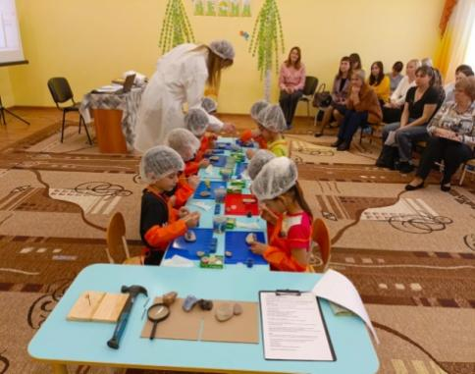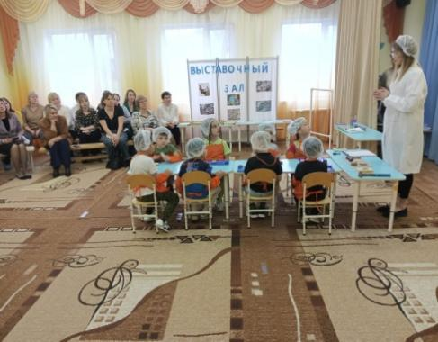

12 апреля в России отмечают День Космонавтики, как и любая важная дата календаря, празднуется в детском саду различными мероприятиями. Очень важно привить детям чувство гордости и уважения к своей стране, ее культуре, осознание личной причастности к жизни Родины.

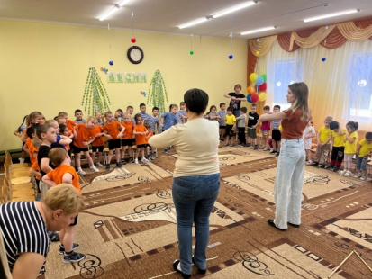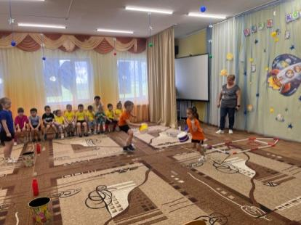

06.05.Была проведена экскурсия в музей «И все о той войне». Дети услышали много рассказов и стихотворений о суровых военных днях, о подвигах солдат Великой Отечественной Войны.

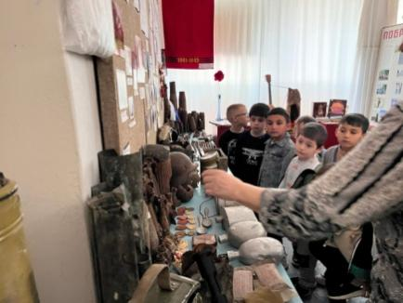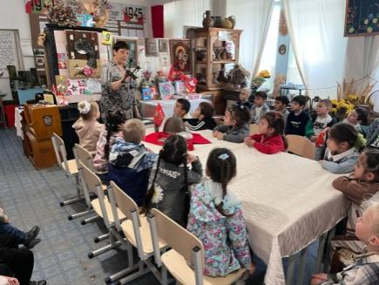

07.05. Интересным мероприятием стало проведение праздничных утренников, посвященных Дню Победы: «Этот День Победы!».

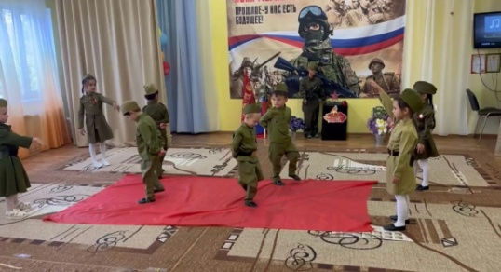

После утренника ходили возлагать цветы к памятному знаку.



16 мая прошло итоговое родительское собрание на тему: «Наши успехи за год», «До свидания детский сад».

. 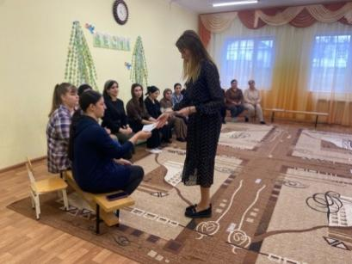 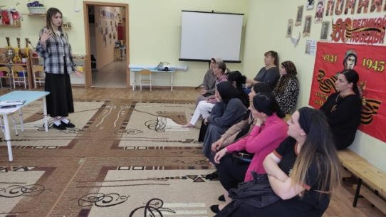

30 мая был выпускной для ребят, которых мы выпустили в школу.

Мы выпускаем в школу не просто дошколят, а ярких, талантливых, добрых и любознательных детей. Впереди — удивительное школьное путешествие, наполненное открытиями, новыми знаниями и настоящими друзьями. В добрый путь!

